**Troellwr:** Rydych chi’n gwrando ar Radio’r Bobl. Yn y stiwdio heddiw, mae Chlöe Anthony ac mae hi’n mynd i siarad am glwb arbennig.

Croeso Chlöe.

**Chlöe:** Diolch.

**Troellwr:** Beth ydy enw’r clwb, Chlöe?

**Chlöe:** Act Un.

**Troellwr:** Act Un?

**Chlöe:** Ie – clwb drama ydy o.

**Troellwr:** O, reit. Ble mae’r clwb?

**Chlöe:** Yn yr ysgol.

**Troellwr:** Yn yr ysgol, rydw i’n gweld … a … pryd mae’r clwb?

**Chlöe:** Bob nos Lun.

**Troellwr:** Bob nos Lun. Beth ydych chi’n wneud yn y clwb?

**Chlöe:** Wel, rŵan, rydyn ni’n ymarfer ar gyfer pantomeim.

**Troellwr:** Pantomeim! Dyna hwyl!

**Chlöe:** Ydy, mae’n hwyl … ond mae problem.

**Troellwr:** Problem?

**Chlöe:** Rydyn ni eisiau actorion.

**Troellwr:** Actorion?

**Chlöe:** Rydyn ni eisiau actorion 13 neu 14 oed.

**Troellwr:** Pam?

**Chlöe:** Rydyn ni eisiau actorion i ganu ac i ddawnsio.

**Troellwr:** Reit. Wel, os ydych chi, gartref, yn 13 neu’n 14 oed, ac os ydych chi eisiau canu a dawnsio mewn pantomeim, ffoniwch y clwb drama ***Act Un***. Beth ydy’r rhif ffôn, Chlöe?

**Chlöe:** Saith dim naw tri pedwar pedwar.

**Troellwr:** Dyna ni – saith dim naw tri pedwar pedwar …

**Chlöe:** Diolch yn fawr.

**Atebwch y cwestiynau.**

1. Beth ydy enw’r clwb?

**Uned**



2. Sut fath o glwb ydy o?

5. Bethydy’r rhif ffôn?

709344 

765987 

734535 

4. Pryd mae’r clwb?

Nos Lun

Nos Fawrth

Nos Iau

3. Ble mae’r clwb?

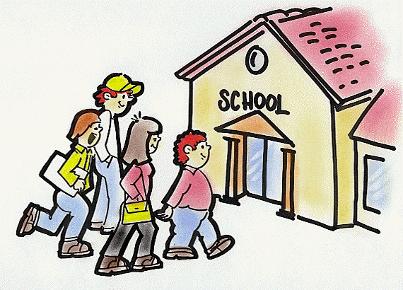



2. Sut fath o glwb ydy o?

C:\Program Files\Microsoft Office\MEDIA\CAGCAT10\j0285698.wmf